LAPORAN PRAKTIKUM
POSTTEST (1)
ALGORITMA PEMROGRAMAN LANJUT



Disusun oleh:
Nama (2509106110)
Kelas (C1 ‘25)

PROGRAM STUDI INFORMATIKA
UNIVERSITAS MULAWARMAN
SAMARINDA
2026

1. Flowchart
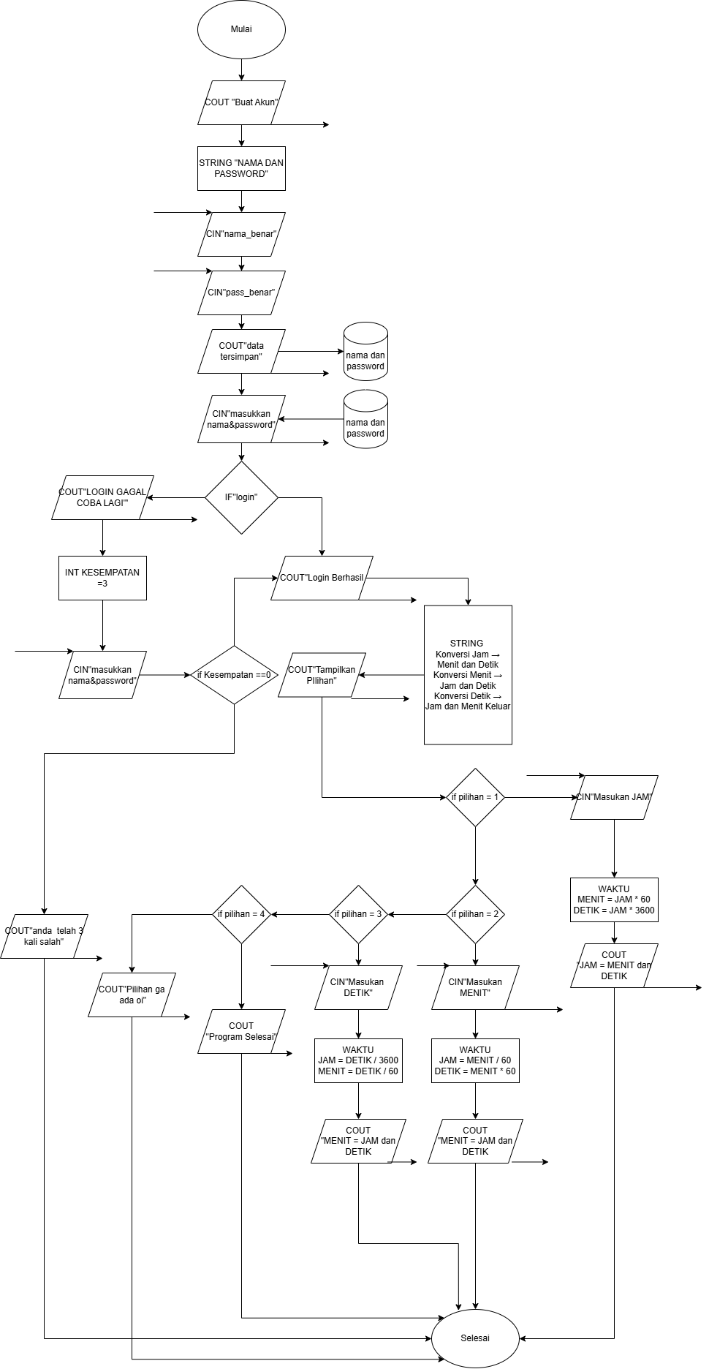

2. Deskripsi Singkat Program
Program dari sebuah konversi dari waktu JAM<MENIT<DETIK yang dapat dimasukan sesuai permintaan dari user
3. Source Code
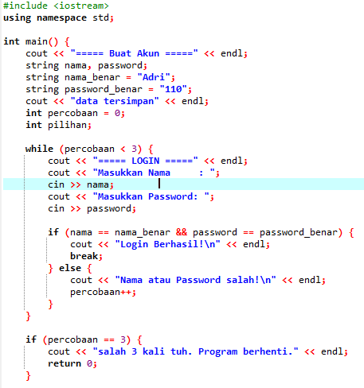

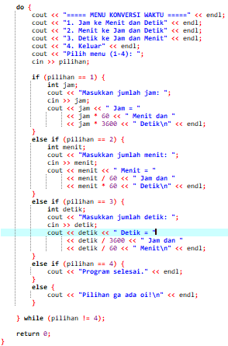

4. Hasil Output
(Sertakan tangkapan layar atau hasil output dari program setelah dijalankan.)
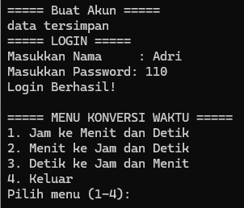
Gambar 4.1
Gambar <Login dan Fitur Utama>
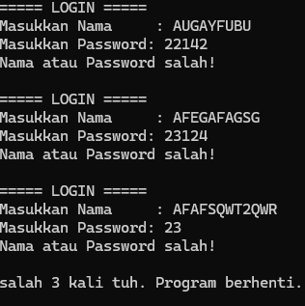
Gambar 4.1.1
Gambar <Login apabila masukan 3 kali kesalahan>

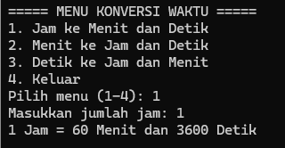
Gambar 4.2
Gambar <Pilihan 1><memasukan jam untuk hasil menit dan detik>
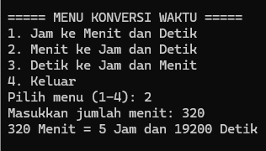
Gambar 4.3
Gambar <Pilihan 2><memasukan menit untuk hasil jam dan detik>
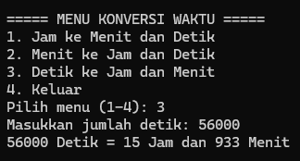
Gambar 4.4
Gambar <Pilihan 3><memasukan detik untuk hasil menit dan jam>
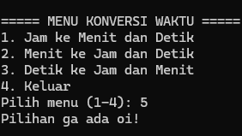
Gambar 4.5
Gambar <Pilihan 5><memasukan index yang tidak ada>
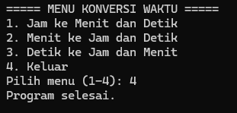
Gambar 4.6
Gambar <Pilihan 4><PROGRAM SELESAI>

5. Langkah-langkah GIT
(Berikan screenshot dan jelaskan secara ringkas fungsi dari yang kalian ketik)
5.1 GIT Add

5.2 GIT Commit

5.3 GIT Push

